МУНИЦИПАЛЬНОЕ УЧРЕЖДЕНИЕ ДОПОЛНИТЕЛЬНОГО ОБРАЗОВАНИЯ
«ЦЕНТР РАЗВИТИЯ ТВОРЧЕСТВА ДЕТЕЙ И ЮНОШЕСТВА
ВОРОШИЛОВСКОГО РАЙОНА ВОЛГОГРАДА»

П Р О Е К Т
Модель изобразительной деятельности дошкольника

Тема: «Одуванчики»

Разработчик:
педагог дополнительного образования,
Н.В.Кожевникова

Волгоград – 2020
Модель изобразительной деятельности дошкольника
Тема: «Одуванчики»

Художественный замысел проекта | Знакомство с живой природой, развитие исследовательского интереса и наблюдательности. Умение воплощать красоту природы на листе бумаги.
Цель проекта | Учить детей дошкольного возраста навыкам рисования лекарственных растений, используя декоративные техники рисования.
Задачи | - расширять и уточнять знания детей об одуванчиках,  - учить изображать одуванчик, передавая его характерный вид с помощью нетрадиционной техники рисования,  -закрепить навыки пользования колористической гаммой,  -закрепить навыки декоративного рисования,  -воспитывать бережное отношение к природе.
Опыт художественно - изобразительной деятельности | - выражают эмоциональное впечатление о цветах,  - умеют рисовать простые формы цветов,  - свободно владеют карандашом и кистью при различных приемах рисования на бумаге,  - владеют навыками рисования различными инструментами и техниками,  - знают основные цвета и оттенки.
Правила изобразительной деятельности | - соблюдение законов композиции (определение основного предмета, расположение остальных предметов на листе бумаги),  - закон цветоведения, использование в работе теплых и холодных цветов,  - правила взаимосвязи цветов,  - соответствие тематике,  -аккуратность при рисовании красками, ватными палочками, пластиковой вилкой.
Последовательность действий при создании иллюстрации | -организовать рабочее место  -правильная посадка за столом  -рассматривание иллюстраций с изображением различных полевых цветов, просмотр мультфильма,  -просмотр поэтапного изображения рисунка,  -расположить лист бумаги вертикально,  -нанести на лист бумаги простым карандашом эскиз будущей работы,  -используя кисть № 9, делаем фон на листе бумаги путем размывания нескольких цветов красок,  -кистью № 1 рисуем стебли,  -кистью № 2 рисуем листья,  -рисуем цветущие одуванчики (3 штуки) кистью № 2, делаем краской желтого и оранжевого цветов «лепешки» для будущих цветов, а затем с помощью пластиковой вилки делаем лепестки, от центра вниз и вверх,  -рисуем отцветшие одуванчики (2 штуки), сначала кистью № 2 рисуем серединку коричневым цветом, затем шапочку - ватными палочками в технике тычка белым цветом,  -кистью № 1 прорисовываем зеленым цветом у всех одуванчиков чашелистики.
Прогнозируемый результат | Личностные:  - любовь к природе родного края,  - умение детей воплощать в рисунках свой замысел, передавать строение цветка,  - навыки построения композиции по всему листу бумаги, правильного размещения предметов в пространстве,  Метапредметные:  - понимание значения и роль творчества художников, и в целом изобразительного искусства в жизни каждого человека и общества  - навыки и умения рисовать кистью и другими материалами (ватными палочками, пластиковой вилкой),  - эстетический вкус, творческое воображение, мышление.  Предметные:  - систематизация и расширение представлений обучающихся о лекарственных цветах,  - интерес к природе родного края,  - развитие межличностных отношений между обучающимися.
Материалы, необходимые для реализации проекта | - бумага А-3, А-4,  - гуашь,  - простой карандаш,  - ластик,  - кисти № 1, 2, 9,  - баночка для воды,  ватные палочки, пластиковая вилка
Дидактические средства, необходимые для реализации проекта | - подборка картинок с изображением цветов,  - образец для рисования,  -аудио и видео материалы (музыка, мультипликационный фильм «Одуванчик – Толстые щеки», чтение литературных произведений.

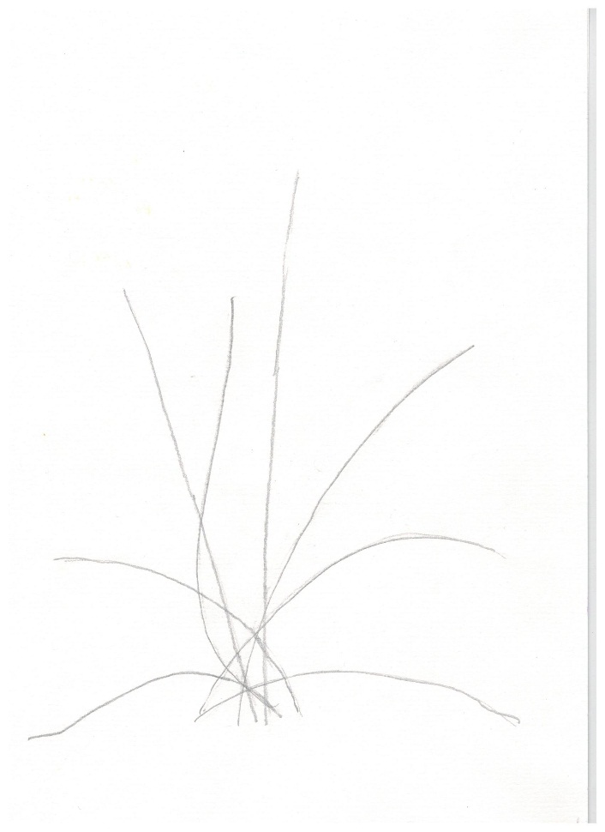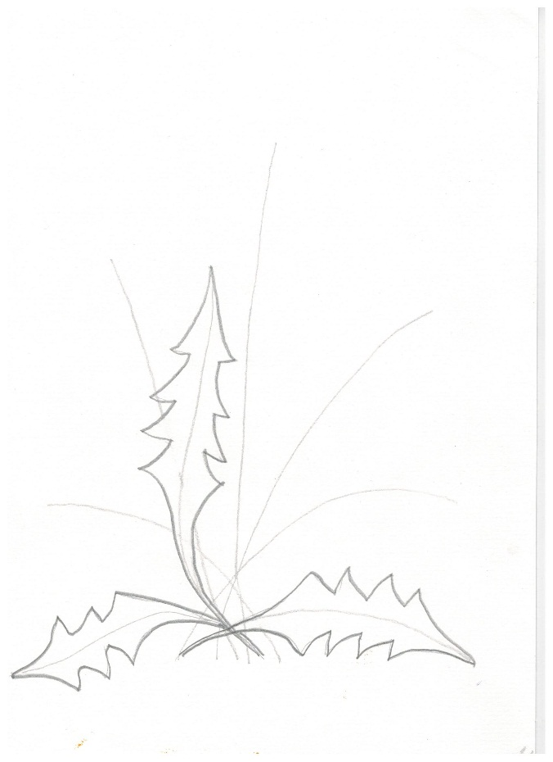
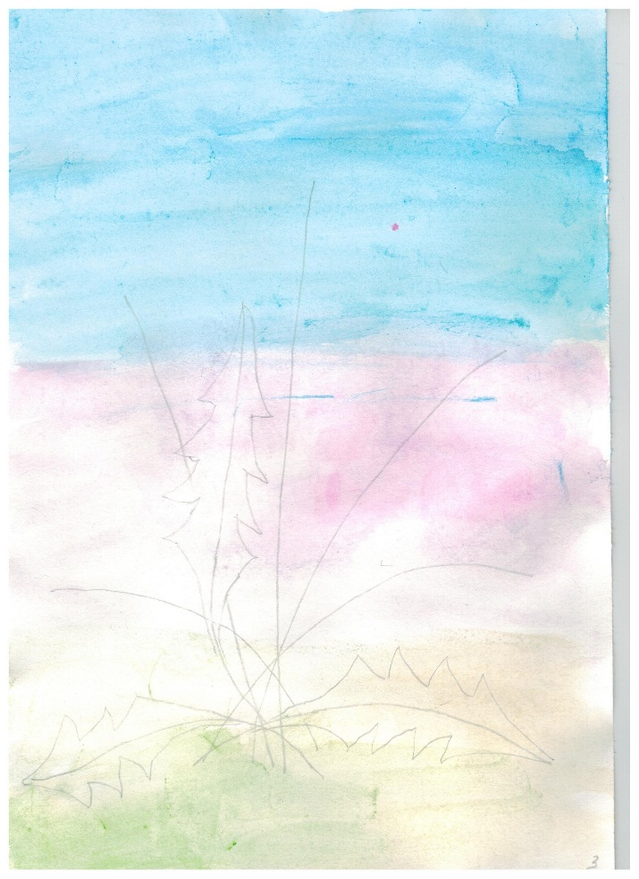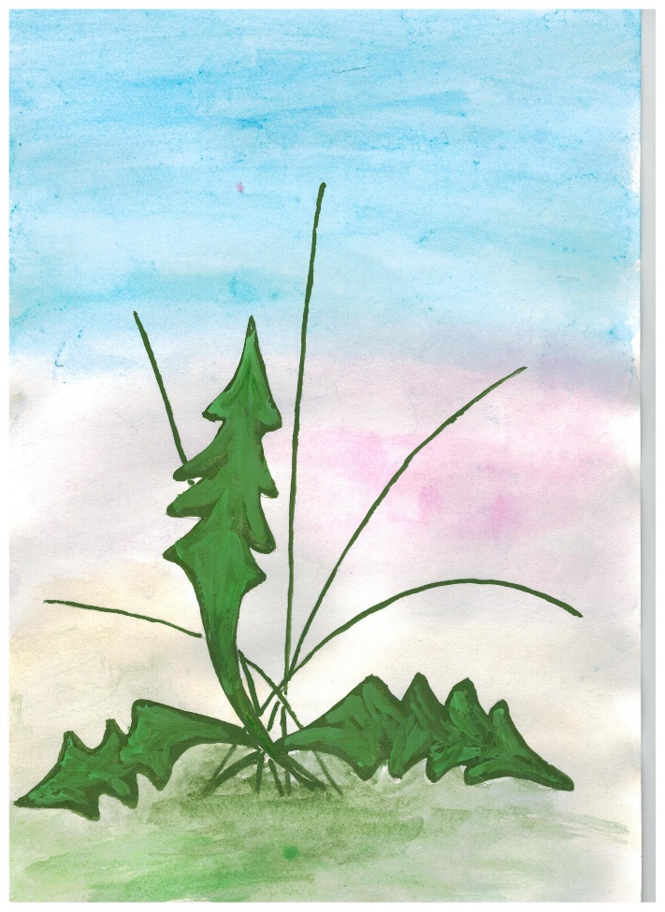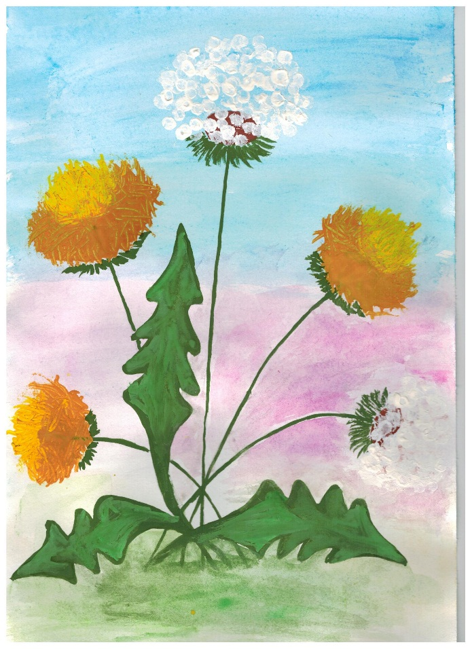

По интересующим вопросам можно обращаться к педагогу дополнительного образования, Н.В.Кожевникой, каждый вторник и четверг с 10.00 до 12.00 часов по телефону: 8-937-557-07-11.

